**Соедини стрелкой начало и конец пословиц.**

В семье

В семье, где лад,

Семейное согласие

Семья сильна,

Птица рада весне,

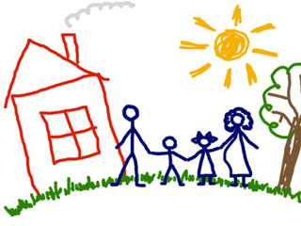

а младенец матери.

и каша гуще.

когда над ней крыша одна.

всего дороже.

счастье дорогу не забывает.

*Ответы:*

В семье и каша гуще.

В семье, где лад, счастье дорогу не забывает.

Семейное согласие всего дороже.

Семья сильна, когда над ней крыша одна.

Птица рада весне, а младенец матери.